제작보고서

보고서 및 논문 윤리 서약
- 나는 보고서 및 논문의 내용을 조작하지 않겠습니다.
- 나는 다른 사람의 보고서 및 논문의 내용을 내 것처럼 무단으로 복사하지 않겠습니다.
- 나는 다른 사람의 보고서 및 논문의 내용을 참고하거나 인용할 시 참고 및 인용 형식을 갖추고 출처를 반드시 밝히겠습니다.
- 나는 보고서 및 논문을 대신하여 작성하도록 청탁하지도 청탁받지도 않겠습니다.

나는 보고서 및 논문 작성 시 위법 행위를 하지 않고, 명지인으로서 또한 공학인으로서 나의 양심과 명예를 지킬 것을 약속합니다.



학 과 : 컴퓨터공학과
과 목 : 캡스톤프로젝트1
담당교수 : 신민호 교수님.
마 감 일 : 2016년 05월 24일 17시
제 출 일 : 2016년 05월 24일 17시

팀 명 : 구조조정(1조)

팀 장 학번 : 60102339 이름 : 박지원 (서명)
팀원1 학번 : 60102313 이름 : 김용민 (서명)
팀원2 학번 : 60112316 이름 : 김규현 (서명)
팀원3 학번 : 60112345 이름 : 명지윤 (서명)

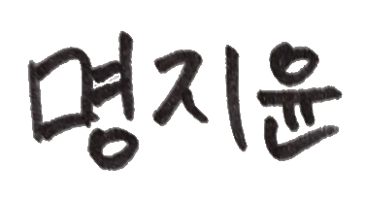
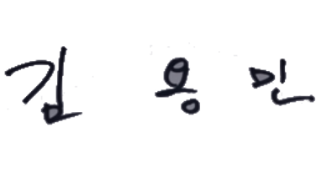
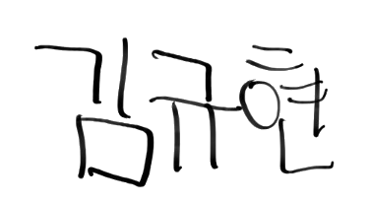
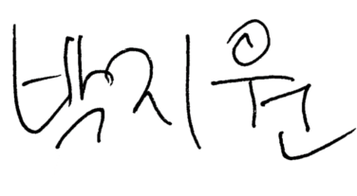

문서 버젼
버젼 | 날짜 | 내용 | 작성자 | 승인자
1.0 | 2016.05.21 | 최초 작성 | 박지원, 김용민,김규현, 명지윤 | 박지원

설계/프로젝트 제작보고서
설계/프로젝트 “올바른” (국문과 영문)
국문(KOREAN)
제안상품명: “올바른”
발주자: 명지대학교 컴퓨터공학과 신민호 교수
산업체멘토명: 김인성(프람트테크놀로지 팀장)
보고기관: 명지대학교 컴퓨터공학과
설계팀: 2016 봄학기 구조조정(1조)
경기도 용인시 처인구 명지로 116 (남동, 명지대학교)
작성일자: 2016년 05월 21일
문서버전: 1.0

영문(ENGLISH)
Service Name: “ALBAREUN”
Ordering Body: MYONGJI University Computer Engineering Professor Min Ho, Shin
Related industry Mentor: In Sung, Kim(Prompt Technology Team Leader)
Ordering Agency: MYONGJI University Computer Engineering
Design Team: 2016 Spring GuJoJoJung(TEAM 1)
116, Myongji­ro, Cheoin­gu, Yongin­si, Gyeonggi­do
Document Date: 21/05/2016
Document Version: 1.0

요약문

"올바른"은 하루 중 의자에 앉는 시간이 매우 긴 현대인들을 위한 자세 교정 보조 도구이다. 직장인이나 수험생 등 책상에 오랜 시간 앉아 있는 사람들을 위한 프로젝트이다. 프로젝트 기간은 3월 7일에 시작하여 6월 24일에 종료 된다.
여러 개의 압력 센서를 이용하여 의자에 앉는 자세가 올바르지 않는 경우 진동과 알림으로 알려주고 주기적으로 자리에서 일어나 스트레칭을 할 수 있다. “올바른”은 방석의 형태를 하고 있어 개인의 의자에 탈/부착이 쉽다.
또한 “올바른”은 올바르게 앉는 습관을 길러주어 사용자의 척추 건강, 목 건강에 도움을 준다. 모바일 앱을 통해 앉는 습관에 대해 리포트를 받아 볼 수 있고 시간과 주기를 개인에 맞게 설정 가능하다.

Abstract
"ALBAREUN" is a project to create a posture correction tool for modern people who spends their time mostly on chair. This project will suit office workers and students. The project will start at March 7th and end at June 24th.
It will use many pressure sensors to alert the user when sitting in a wrong posture by vibrating the chair. Thereby, making the user periodically strech their body.
" ALBAREUN " can create a habit of sitting in a correct posture. Also, a mobile application sends a report to the user about their habits, and the report time and period can be modified by the user.

- 제작 요약
  - 제작 목적
사무실, 학교 또는 집에서 어디든지 사용할 수 있도록 방석 형태로 제작을 하고 있다. 이를 통해 의자에 탈착과 부착을 할 수 있다. 알림이 없는 경우 무시될 경우가 있기때문에 방석에 진동 모터를 달아 주기적으로 알림을 울려 건강을 지키고 자세 교정을 유도한다. 데이터를 시각화하여 스마트폰으로 보내 확인이 가능하다. 휴식시간 및 진동 설정 등을 어플리케이션을 통해 가능하다. 최종적으로는 특정 기간 동안의 사용 패턴에 대해 리포트를 받을 수 있다
  - 제작 절차
올바른은 총 3가지의 부분으로 구성이 되어있어 각 부분에 대해서 나눠서 설명을 한다.
    - 센서
      - 센서는 스펀지(파란색), 갑압전도성필름(검은색), 구리테이프(동색), 구리선(미표시)으로 구성된다.
      - 각 센서는 50mm X 50 mm로 제작을 하며 아래 그림과 같다.
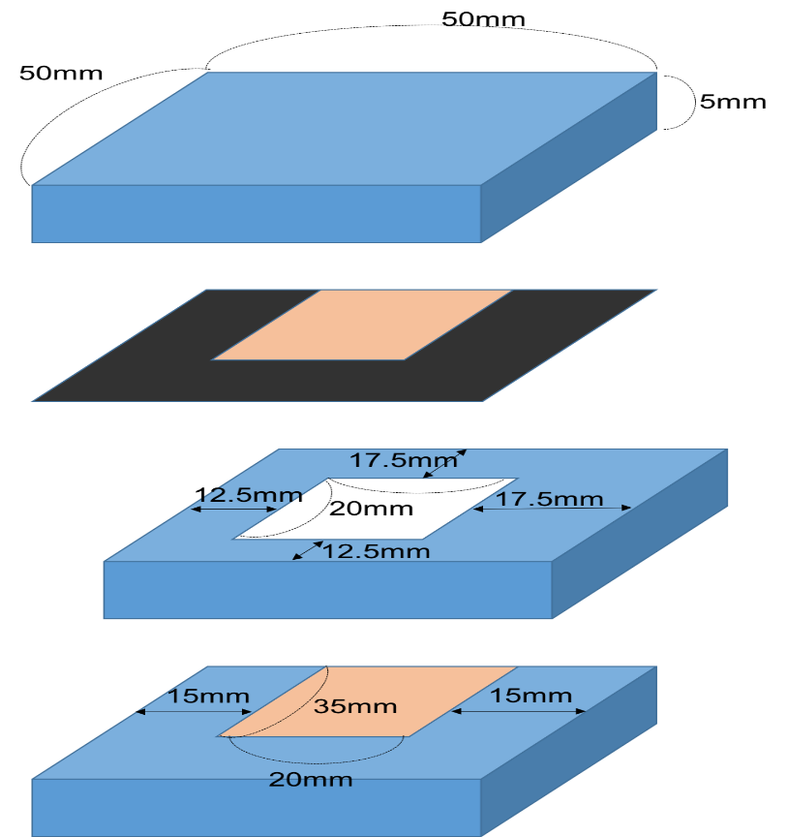
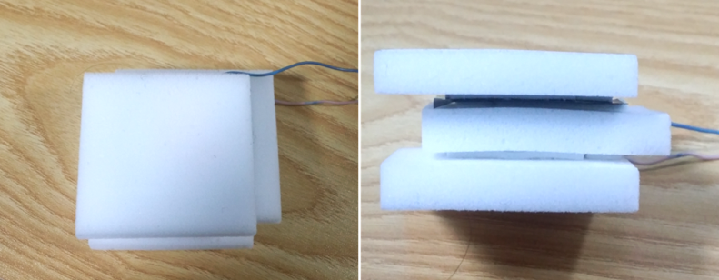
각 센서는 모듈형을 통해 쉽게 교체가 될 수 있도록 제작이 되었다.
      - 기존의 직사각형의 센서의 경우 단선 또는 복원력의 상실로 인해 여러번의 테스트를 통하여 위와 같은 형태로 만들게 되었다. 기존에 테스트한 센서의 경우 아래와 같은 모양이 였다.
(수정 되기 전의 센서 모형 및 사진)
      - 센서는 총 64개이며 배치는 아래의 그림과 같다
방석(의자) 전면부
좌측 | 센서 | 센서 | 센서 | 센서 | 센서 | 센서 | 센서 | 센서 | 우측
좌측 | 센서 | 센서 | 센서 | 센서 | 센서 | 센서 | 센서 | 센서 | 우측
좌측 | 센서 | 센서 | 센서 | 센서 | 센서 | 센서 | 센서 | 센서 | 우측
좌측 | 센서 | 센서 | 센서 | 센서 | 센서 | 센서 | 센서 | 센서 | 우측
좌측 | 센서 | 센서 | 센서 | 센서 | 센서 | 센서 | 센서 | 센서 | 우측
좌측 | 센서 | 센서 | 센서 | 센서 | 센서 | 센서 | 센서 | 센서 | 우측
좌측 | 센서 | 센서 | 센서 | 센서 | 센서 | 센서 | 센서 | 센서 | 우측
좌측 | 센서 | 센서 | 센서 | 센서 | 센서 | 센서 | 센서 | 센서 | 우측
방석(의자) 후면부

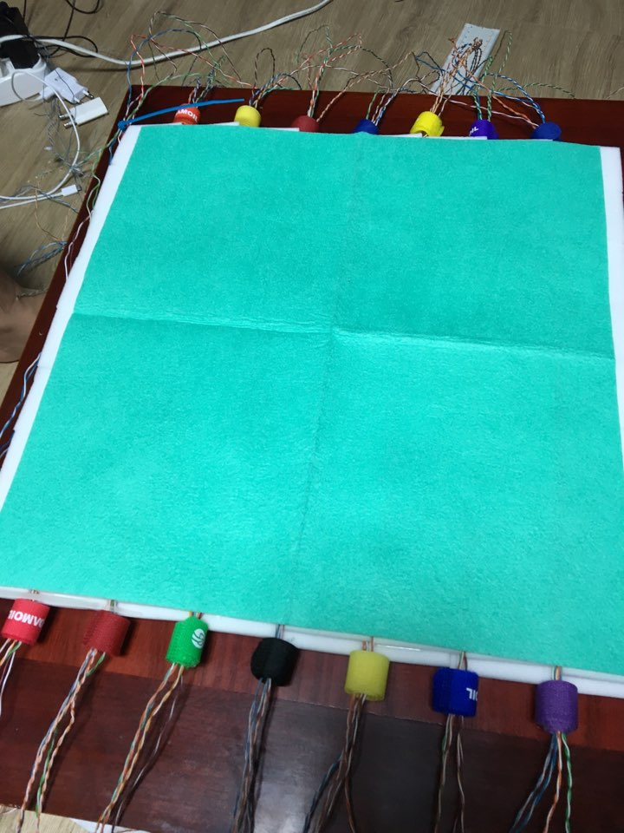
      - 각센서는 구리선을 통해서 센서값을 내보내게 된다.
    - 아두이노 & 라즈베리파이
      - 아두이노
        - 아두이노 우노의 한계
          - 아두이노 우노의 경우 아날로그신호 6개 디지털핀 14개를 가지고 있음.
          - 우리는 64개의 센서값을 읽어야 함으로 인하여 8개의 멀티플렉서를 사용해아함. 하지만 멀티플렉서 마다 3개의 디지털 핀이 들어가기 때문에 8개의 멀티플렉서의 경우 24개의 디지털핀 8개의 아날로그 핀이 있어야 한다. 하지만 우노의 경우 이 기준에 충족하지 않아 아래 설명할 아두이노 메가 2560으로 변경을 하게 되었다.
          - 결국 아두이노 우노의 경우 6개의 센서값으로 테스트 하는데 이용이 되었다
        - 아두이노 메가 2560으로 변경
          - 총 54개의 디지털핀 16개의 아날로그 값을 읽을 수 있는 장비로 우리가 필요로 하는 요구조건에 맞아 사용을 하기로 결정하였다.
          - 각 센서는 아래와 같은 모양으로 연결을 하였으며 정상적으로 센서값이 들어오는 것을 확인 하였다.
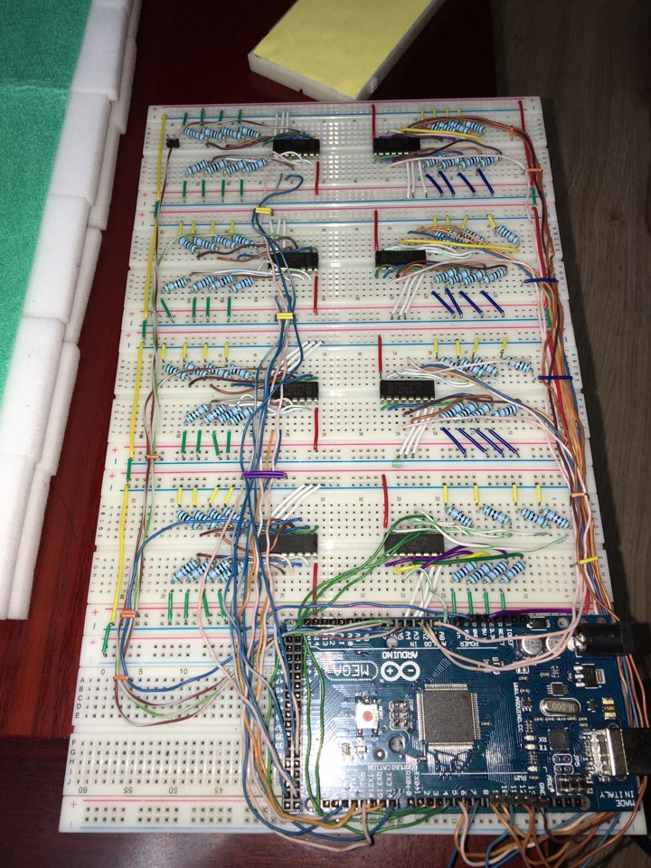
          - 1개의 멀티플렉서가 8개의 센서를 담당하고 8개의 멀티플렉서를 구성하여 64개의 센서를 모두 제어할 수 있도록 하였다.
          - 아두이노 메가에서 방석으로 진동신호를 낼수 있는 모터를 달아 진동을 제공한다.
      - 라즈베리파이
        - 아두이노 보드와 통신방법
          - 처음엔 블루투스 환경에서 통신 하는 것으로 생각하였으나, IoT제품이기 때문에 인터넷 환경을 전제하고 프로젝트를 진행해도 될 것 같아 wifi환경에서 수행하였음.
      - 센서와 아두이노의 연결 방법
        - 랜선을 뜯어 나온 점프선 두개를 각각 센서에 연결하였다.
        - 문제점으로 선 정리가 너무 힘들었다. 한 센서당 2개씩나오는데 센서 총 개수가 64개 임으로 총 128가닥의 점프선이 나온다. 처리하기가 너무 힘들어서 RJ45잭과 커플러를 사용하여 브레드 보드와 센서를 연결 하고자 하였다.
        - RJ45잭 연결 실패: 본 팀이 소유하고 있던 랜 툴기의 품질이 좋지 않아 일정한 퀄리티의 RJ45잭에 잘 찝히지 않아 제작성공후 연결테스트를 통과하는 비율이 낮아서 rework이 너무 많아 포기하였다.
        - 현재 방법으로는, 브레드보드용 점프선에 센서에서 나온 점프선을 직접 연결하여 브레드 보드에 꽂았을 때 잘 빠지지 않게 안정적으로 연결에 성공하였다.
    - 클라이언트(웹페이지, 스마트폰 어플리케이션)

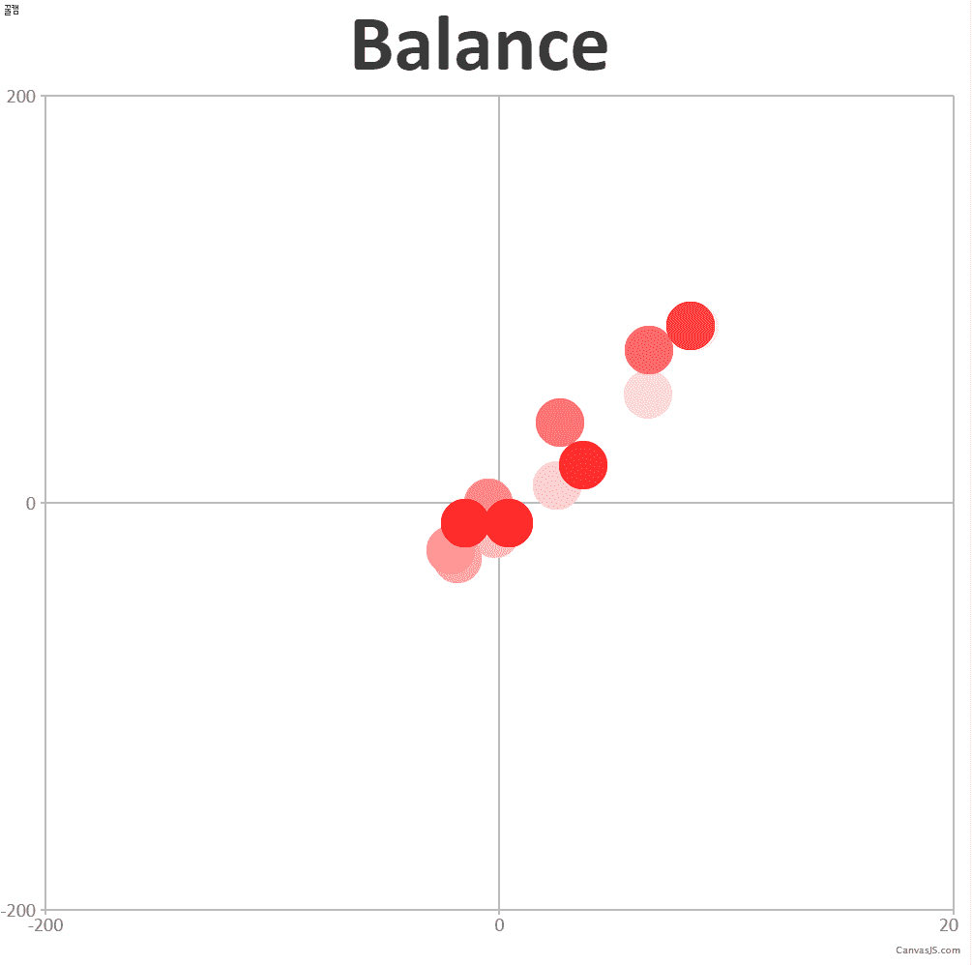
      - 웹페이지에서 센서에서 읽은 값을 한눈에 알기 쉽게 표현하였다.

센서의 값을 실시간으로 비주얼라이제이션을 하기 위해 두가지 tool을 이용하였다
        - Canvasjs를 이용, 2차원 꺽은선 그래프를 사용하였고, 점만 남기고 연결선을 제거함. 최근에 입력된 점이 진하고 점점 흐려짐.
          - 원하는 형태의 그래프를 만들기 위해 직접 소스를 커스터마이징 하였음.
        - Playcanvas.js를 사용하여 3d 모델링을 하였음.
          - 스켈레톤 json 파일을 수정하여 하체를 고정하고 상체의 움직임으로 실제 사람의 자세를 직접 표현할 수 있게 함.

      - 환경 설정 페이지

센서를 제어하기 위한 환경 설정 페이지입니다.

client에서 입력 폼으로 받은 내용을 자바스크립트에서 json형태로 구성하여 express 서버로 전송한다.

서버에서는 받는 내용을 config.json으로 받아 저장하고,

클라이언트가 /config를 요청했을 때 먼저 해당 파일을 요청하고 페이지에 placehold 값으로 넘겨준다.

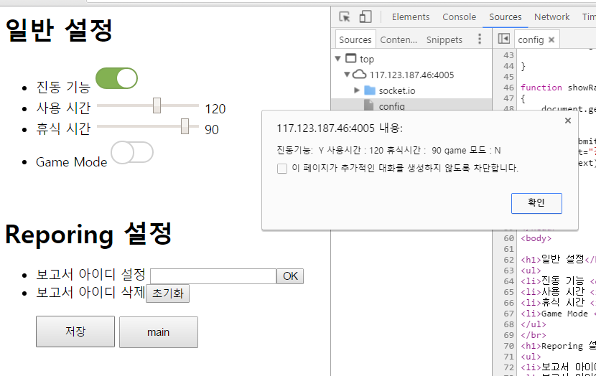

  - 제작 결과
현재까지 완성된 하드웨어의 결과물과 샘플 output.
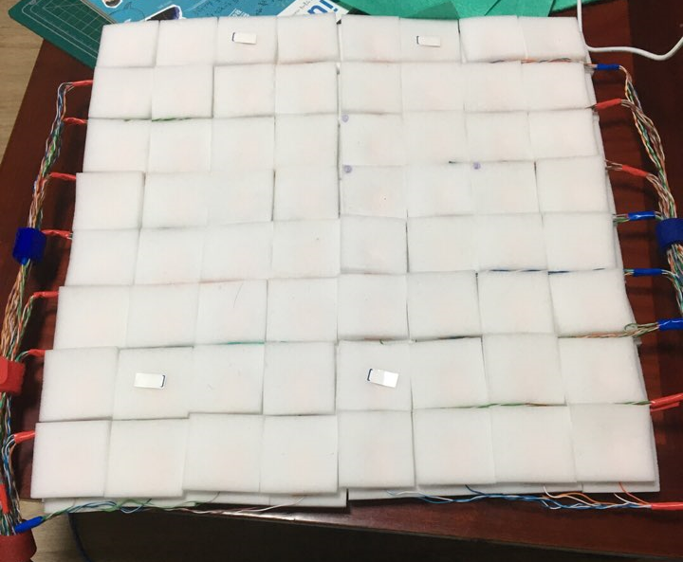
    - 방석 센서
      - ㄴ

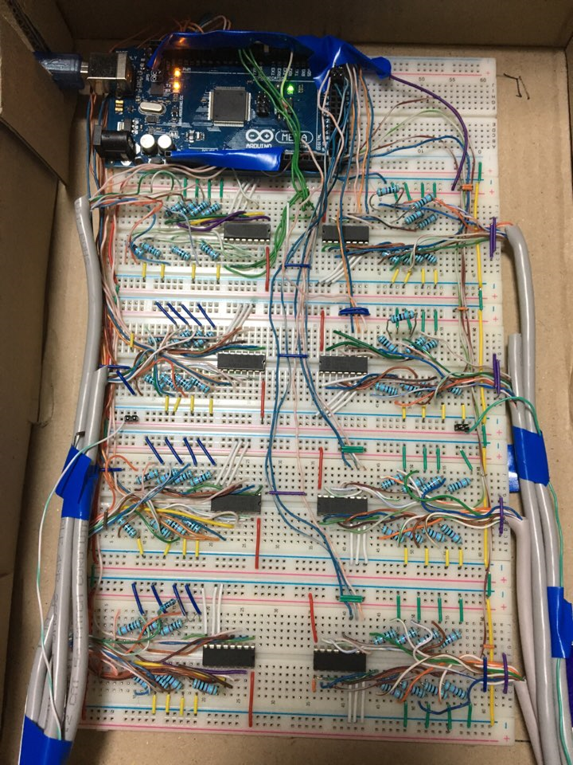
    - 아두이노 메인보드 연결 부분

    - 아두이노 보드와 방석센서와의 연결점, 좌/우
      - 우측/ 좌측 연결부분
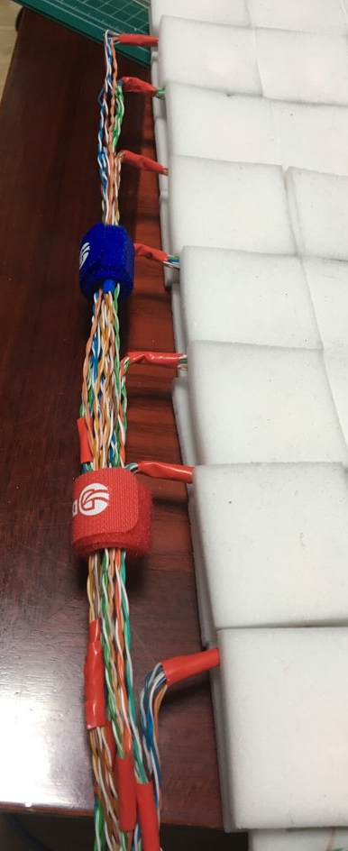
      - 센서에서 선 처리
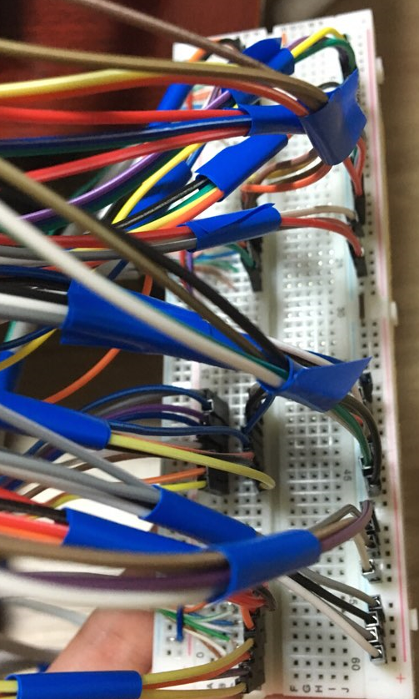
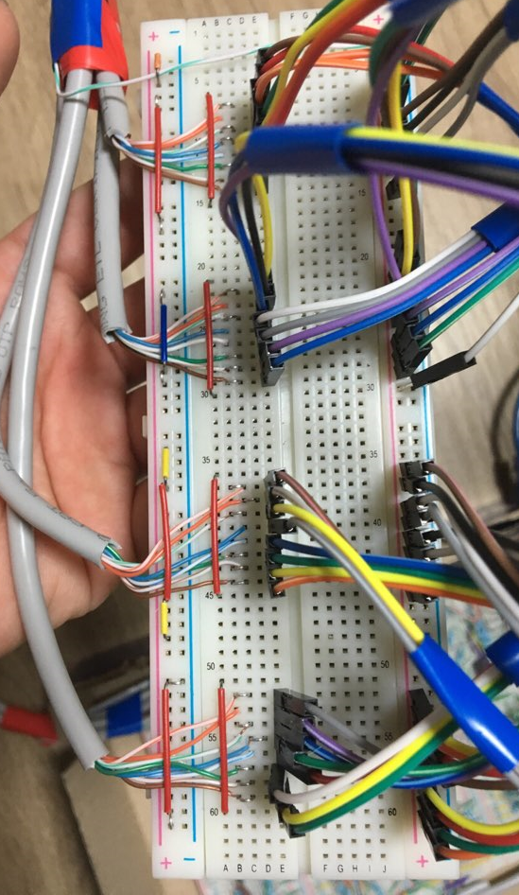

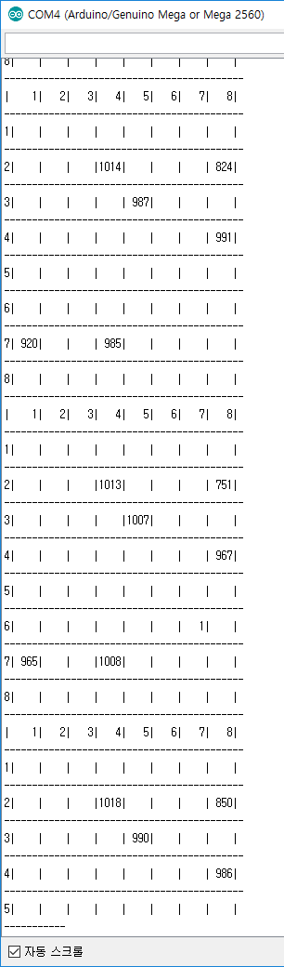
    - 값을 실제로 센서에 주었을 때 시리얼 모니터 결과물

    - 결과물을 웹페이지에서 보여줄 때의 비쥬얼라이제이션

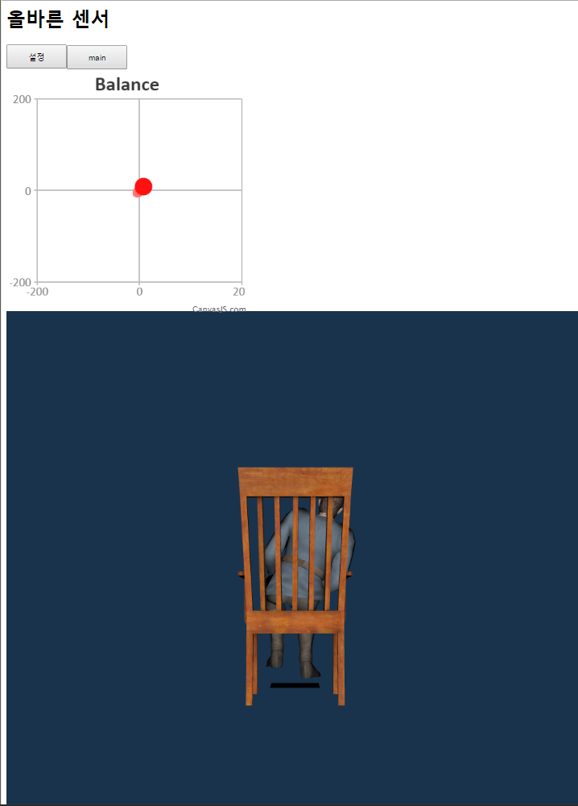

- 제작 내용
  - 제작 구성 인원
    - 4명으로 제작 인원이 구성되어있으며, 팀원 분담은 알고리즘 개발 한명 센서 제작 두명, 총괄과 백엔드와 클라이언트 개발 담당 한명으로 구성되어 있다.
  - 제작 기준
    - 센서의 정확성이 매우 중요하므로, 연결 테스트를 할 때 아무것도 입력하지 않았을 때 0, 최대한의 압력을 가했을 때 950~1024의 값이 출력이 되는 것을 기준으로 삼았다.
    - 웹페이지에서 보여줄 때 실시간으로 처리된 값을 보여주어야 하며 딜레이가 최소화 되어야함
    - 아두이노에서 값을 읽어 라즈베리파이로 보낼 때 반응성을 위해서 딜레이가 적어야 한다. 최소 33msec
  - 제작 방법 및 결과에 적용 된 기술
    - 센서 제작방법
      - 멜라민 스펀지를 직접 5cm x 5cm 로 잘라서 제작
      - 전도성 필름 5cm x 5cm
      - 구리 테이프를 2x3 cm잘라 점프선에 납땜함
      - 각각의 재료를 순간 접착제와 폼 테이프로 접착함.
    - 사용한 프레임워크: node.js + express + mongoDB
      - Javascript 기반의 개발방법론을 적용하였다.
      - Node.js에서 사용한 기술로 socket.io, serialPort, canvasjS, palyCanvas, nconf, express, http, mongoDB 등이 있다.
      - 빅데이터를 처리하기 위해 MongoDB사용
    - 비주얼라이제이션
      - 라즈베리파이에서 처리된 값을 웹페이지에서 보기 좋게 보이기 위해 javascript 기반의 기술등을 사용하였다.
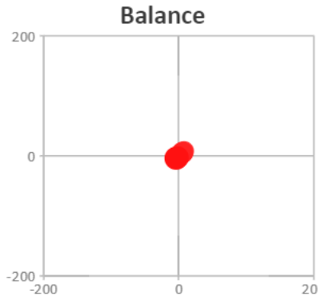
      - Canvas.js 사용

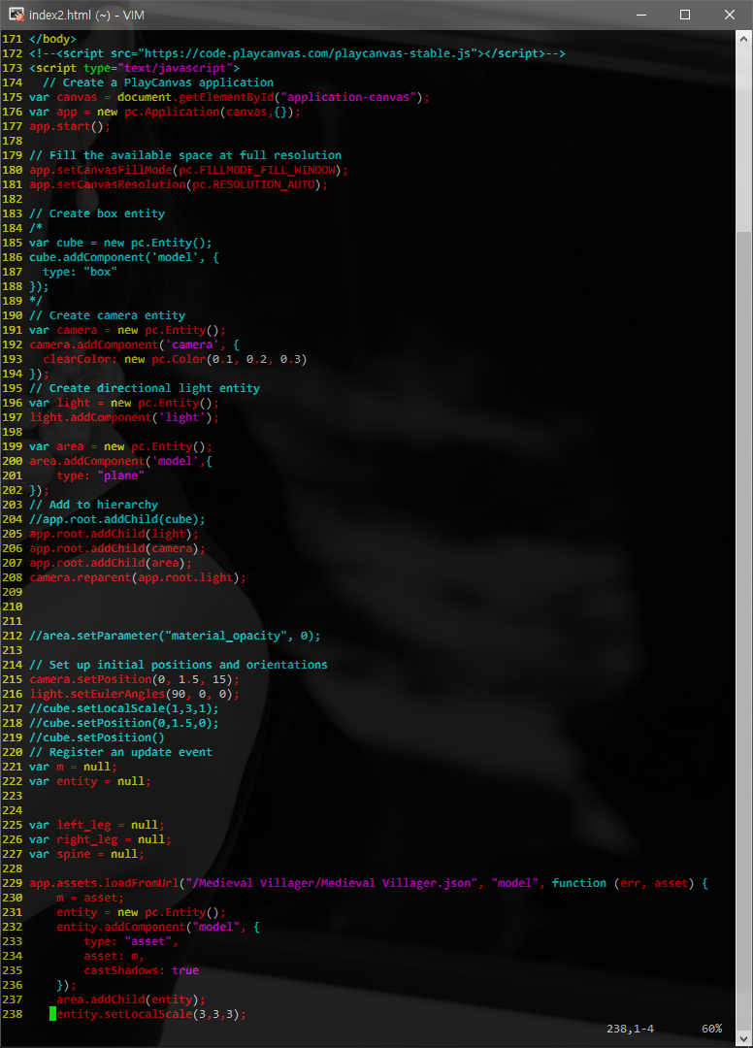
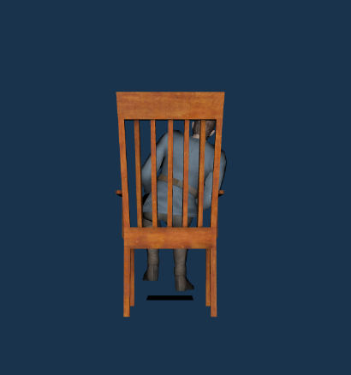
      - playCanvas.js 사용

- 제작에 따른 결론
  - 지금 까지 제작 결과의 문제점:
    - 센서에서 아두이노에 연결하는 부분의 불안정함.
      - 값이 나왔다 안나왔다 하고 점프 케이블에 연결 부분이 끊어지거나 빠질 수 있다.
    - 센서 8x8 배열에서 실제 코드와 실제 위치의 매핑이 아직 이루어지지 않았다.
      - 센서의 선을 일일이 바꾸어서 맞추는 방법과 소프트웨어 적인 방법으로 처리하는 방법이 있다.
    - 아두이노에서 8x8의 센서 값을 동시에 읽는 것이 아니라 반복문을 빠르게 돌려 순서대로 읽는 것
      - 센서의 반응 속도를 좀더 올려야 한다. 현재 1/10초마다 for문이 돌아간다.
      - 2차원 배열로 값을 넘기는 데 좀더 빠른 방법을 찾아야 한다.
  - 결론 및 총평
    - IoT 프로젝트를 진행하면서 하드웨어와 소프트웨어 그리고 그 둘의 연결 세가지 항목을 잘 고려해야 함을 알게 되었고 시간 분배가 적절히 이루어 저야 요구 일정에 맞출수 있을 것이다.
    - 샘플 제작의 경우 재료의 선택과 제작 도구를 좀 더 신중히 고려하는 것이 좋다.
    - 신 기술을 도입 할 때 충분한 정보 수집이 필요하다.
- 변경에 대한 구현 계획
  - 위의 문제점을 해결 하기 위한 계획
    - 점프 케이블과 센서에서 나온 케이블을 연결 할 때 납떔 또는 순간 접착제, 또는 점프 케이블 M 커넥터를 안쪽으로 휘게 만드는 방법 등을 이용하여 안정적으로 센서값을 받을 수 있게 한다.
    - 센서 값과 코드상의 매핑은 브레드 보드의 선을 고정하고 코드에서 실제 센서 값과 위치를 매칭 시키는 것이 더 효율적으로 보인다.
    - 아두이노 Mega에서 좀더 빠르고 효율적으로 반복문을 돌려본다.

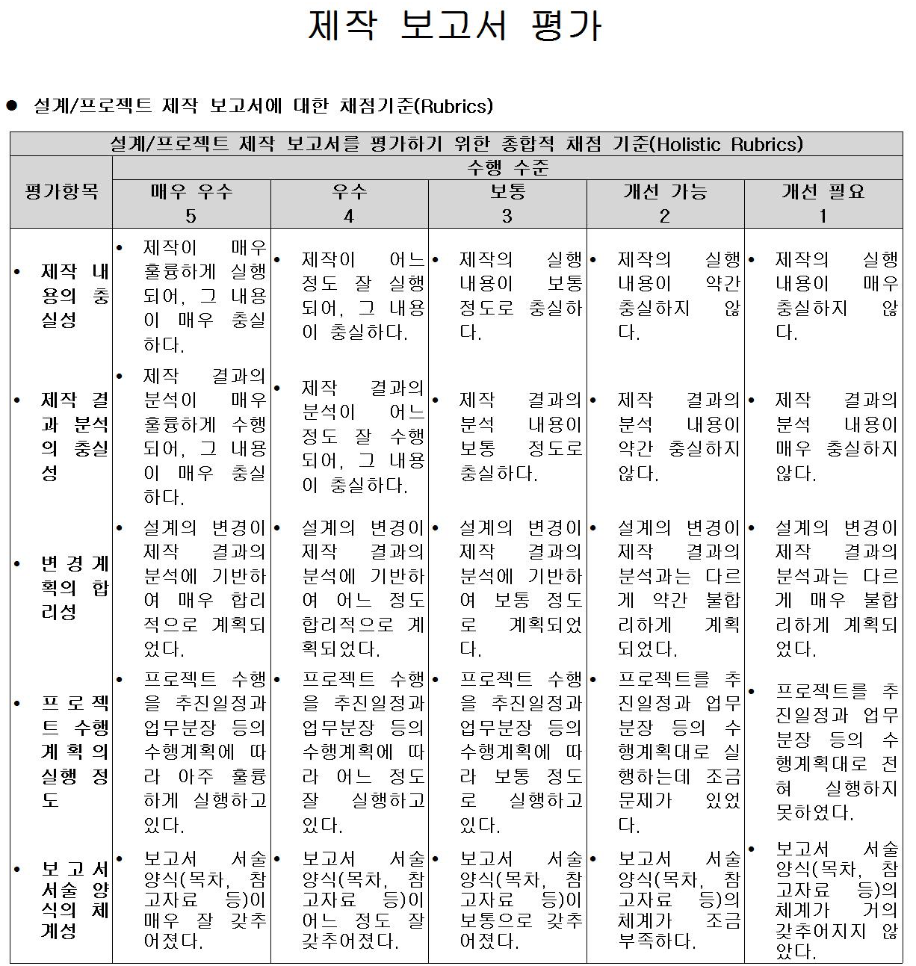

팀별 보고서의 자기 평가 채점표
- 기여도 평가 : 한 팀이 얻을 수 있는 5점 척도 평가의 총 점수는 (팀원 수 * 3)점이다. 따라서 팀원들 점수의 합이 (팀원 수 * 3)점을 넘어서는 안 된다. 이 총점을 각 팀원에게 5점 척도(1~5점)의 점수로 나누어준 후, 가중치와 5점 척도 평가결과를 곱하여 개인별 기여도 평가점수를 산출한다.
- 보고서 평가 : 채점기준표의 해당 평가항목 수행수준에 자기 평가한 내용을 표시(◯ 또는 ✓)한다. 그 다음에 이를 바탕으로 총합적 수행수준의 5점 척도(1~5점)의 평가결과를 정하고, 가중치와 5점 척도 평가결과를 곱하여 보고서 평가점수를 산출한다.
- 총점 : 기여도 평가점수와 보고서 평가점수를 곱하여 산출한다.

보고서 제목 |  | 프로젝트 상세설계보고서
자기 평가하는 팀 |  | 1조 구조조정 |  |  |  |  |  | 평가일 |  | 2016년 5월 23일
팀원 이름 | 기여도 평가 |  |  |  | 보고서 평가 |  |  | 총점  (G =  C+F) | 최종  교수 평가 점수 |  | 비고
팀원 이름 | 가중치  (A) |  | 5점 척도 평가결과  (B) | 기여도 평가 점수  (C =  AxB) | 가중치  (D) | 5점 척도 평가 결과  (E) | 보고서 평가 점수  (F =  DxE) | 총점  (G =  C+F) |  |  | 비고
박지원 | 1 |  | 3 | 3 | 1 | 5 | 5 | 8
김용민 | 1 |  | 3 | 3 | 1 | 5 | 5 | 8
김규현 | 1 |  | 3 | 3 | 1 | 5 | 5 | 8
명지윤 | 1 |  | 3 | 3 | 1 | 5 | 5 | 8
팀 합산 점수 |  |  | 12
- 담당교수 멘터링 Day 참가자 명단
멘터링 일자 |  | 2016년 5월 일 |  |  |  | 담당교수 |  |  |  | (인)
성 명 | 학번 |  | 서명 날인 |  | 성 명 |  | 학번 |  | 서명 날인
박지원 | 60102339
김용민 | 60102313
김규현 | 60112316
명지윤 | 60112345

